* CPU*

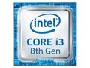

|  |
| --- |
| [Intel 酷睿i3 8100](http://detail.zol.com.cn/cpu/index1179798.shtml) |

-1+

￥949

* 主板*

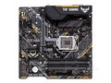

|  |
| --- |
| [华硕TUF B360M-PLUS GAMING S](http://detail.zol.com.cn/motherboard/index1222920.shtml) |

-1+

￥879

* 内存*

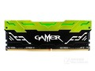

|  |
| --- |
| [影驰GAMER 8GB DDR4 2400](http://detail.zol.com.cn/memory/index1147009.shtml) |

-1+￥499

* 硬盘

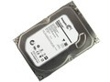

|  |
| --- |
| [希捷Barracuda 1TB 7200转 64MB 单碟（ST10](http://detail.zol.com.cn/hard_drives/index305156.shtml) |

-1+￥299

* 固态硬盘

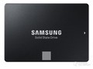

|  |
| --- |
| [三星860 EVO SATA III（250GB）](http://detail.zol.com.cn/solid_state_drive/index1207057.shtml) |

-1+￥399

* 显卡

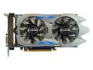

|  |
| --- |
| [影驰GeForce GTX 750Ti黑将](http://detail.zol.com.cn/vga/index374601.shtml) |

-1+￥899

* 机箱

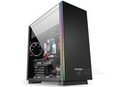

|  |
| --- |
| [鑫谷凡仕F1](http://detail.zol.com.cn/case/index1208593.shtml) |

-1+￥299

* 电源

请选择商品添加

* 散热器

请选择商品添加

* 显示器



|  |
| --- |
| [AOC I2080SW](http://detail.zol.com.cn/lcd/index402966.shtml) |

-1+￥569

* 鼠标

请选择商品添加

* 键盘

请选择商品添加

* 键鼠套装

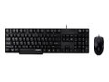

|  |
| --- |
| [雷柏X120键鼠套装](http://detail.zol.com.cn/keyboards_mouse/index313189.shtml) |

-1+￥59

* 音箱

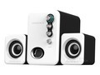

|  |
| --- |
| [雅兰仕Q8](http://detail.zol.com.cn/speaker/index1225095.shtml) |

-1+￥49

* 光驱

请选择商品添加

* 声卡

请选择商品添加

* 网卡

请选择商品添加

* 共计10项

合计 ￥4900

**类型：\***